**Джамалутинов Магомед Джамалутинович**

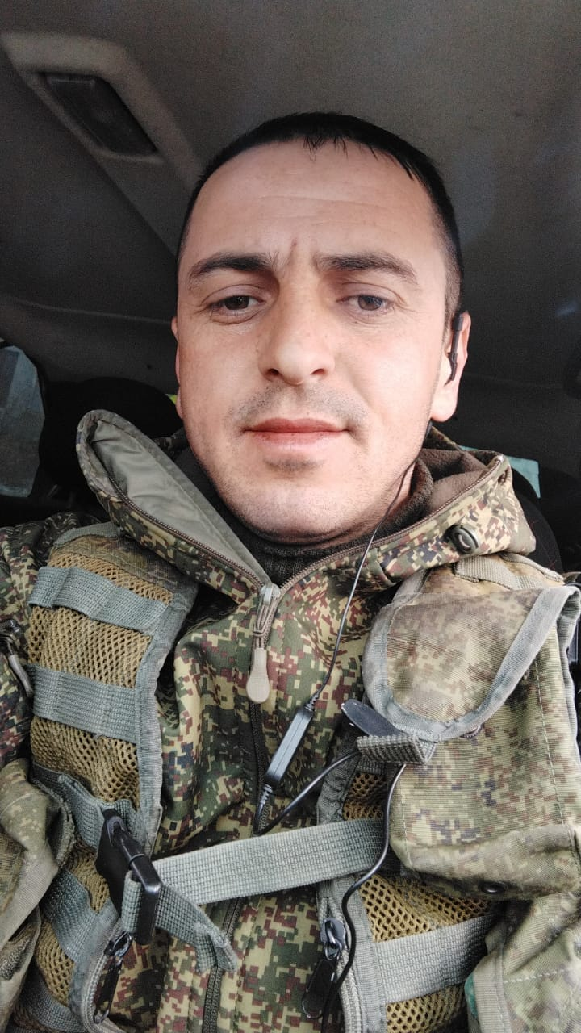

Сержант

**Справка**

* **Дата рождения:** 13 марта 1989 г.
* **Место рождения:** с. Щара Лакского района
* **Школа:** Щаринская СОШ
* **Дата поступления в школу:** 1995г.
* **ВУЗ (СПО):** ДГУ факультет финансы и кредиты.
* **Награды:** орден Мужества

**О Герое**

Джамалутинов Магомед Джамалутинович родился в семье колхозника 13 марта 1989 года в селении Щара Лакского района Республики Дагестан, лакец.

B 1995 году пошел Щаринскую среднюю общеобразовательную школу.

В 2004 году окончил девятый класс Шаринской средней школы

В 2004 пошел учиться в десятый класс Хурхинскую среднюю школу Лаского района РД.

В 2006 году окончил одиннадцат классов Хурхинской средней школы Лаского района и получил аттестат о среднем общем образовании.

В 2006 году поступил в Дагестанский Государственный Университет на факультет финансы и кредиты. После окончания Дагестанского Государственного Университета по специальности не работал.

В 2015 году призван на службу по контракту.

Служил по контракту в Южной Осетии механиком-водителем Вооружённых сил Российской Федерации. Дослужился до сержанта.

**Награжден орденом Мужества**